И.о. ректора ФГБОУ ВО ЧГМА Минздрава России
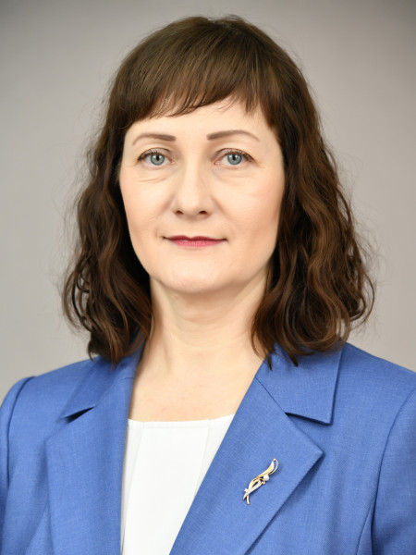
д.м.н., профессор
Ларёва Наталья Викторовна
Наталья Викторовна в 1995 году с отличием окончила Читинскую государственную медицинскую академию. Впоследствии прошла обучение в клинической интернатуре по терапии на кафедре факультетской терапии ЧГМА. С 1998 по 2005 год работала в качестве ассистента кафедры факультетской терапии. С 2005 года по настоящее время – заведующая кафедрой терапии факультета дополнительного профессионального образования (до 2020 года – терапии ФПК и ППС). С 2009 года по настоящее время – проректор по научной и международной работе.
В 2002 году успешно защитила кандидатскую диссертацию по специальности 14.00.16 «Патологическая физиология» на тему: «Некоторые патогенетические механизмы развития сердечной недостаточности у больных гипертонической болезнью». В 2006 году Наталье Викторовне присвоена высшая квалификационная категория врача-терапевта. В 2008 году защитила докторскую диссертацию по той же специальности на тему: «Патогенетические механизмы сердечно-сосудистых нарушений в постменопаузе». В 2013 году присвоено ученое звание профессора.
В 2007 году на базе Консультативно-диагностической поликлиники ЧГМА под руководством Натальи Викторовны начал работу «Центр женского здоровья», где с учетом современных позиций гендерной медицины оказывается помощь женщинам с различными терапевтическими заболеваниями.
С 2009 года является заместителем главного редактора научно-практического журнала «Забайкальский медицинский журнал» и электронного научного издания «Забайкальский медицинский вестник», входящего в список журналов, рекомендованных ВАК.
Имеет более 350 публикаций, в том числе четыре монографии, 10 учебных пособий по различным разделам терапии, более 60 статей, входящих в международные базы цитирования, четыре свидетельства на программы для ЭВМ, два свидетельств на базы данных.
Под руководством Н.В. Ларевой выполнены и защищены одна докторская диссертация, которую защитила А.А. Жилина и пять кандидатских диссертаций, которые защитили А.С. Курупанова, Е.С. Гусева, Т.В. Валова., А.А. Жилина, З.М. Жигула.
Награждена премией Читинской области «За заслуги в профессиональной деятельности» (2006), Почетной грамотой Читинской области (2008), в связи с 55-летием ЧГМА Почетной грамотой Читинской областной думы (2008), Почетной грамотой Министерства здравоохранения Российской Федерации (2013), нагрудным знаком «Отличник здравоохранения» (2018).

Почётный ректор
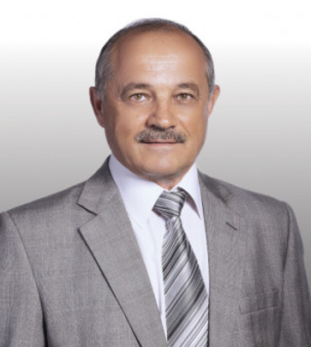
д.м.н., профессор, Заслуженный врач РФ, академик РАЕН
Говорин Анатолий Васильевич
Анатолий Васильевич Говорин родился 29 декабря 1952 года в селе Нерчинский Завод Читинской области. В 1976 году окончил лечебный факультет Читинского государственного медицинского института. После окончания института прошел интернатуру по терапии, в 1977 году приступил к работе в Городской клинической больнице 1 врачом-ординатором кардиологического отделения. С 1979 года – ассистент кафедры госпитальной терапии. В 1984 году Анатолий Васильевич успешно защитил кандидатскую диссертацию на тему «Клинико-диагностическое значение экскреции гликозаминогликанов и фукозосодержащих гликопротеинов при остром инфаркте миокарда». В апреле 1989 года возглавил кафедру факультетской терапии. В 1991 году ему присвоено ученое звание доцента. В 1992 году успешно защитил докторскую диссертацию на тему: «Нестабильная стенокардия: вопросы патогенеза и принципы фармакотерапии с учетом психопатологических нарушений», и в этом же году получил звание профессора. С 1997 года – Заслуженный врач РФ. В 2002 году избран академиком Российской академии естественных наук (РАЕН). С 1999 по 2020 годы профессор А.В. Говорин занимал должность ректора Читинской государственной медицинской академии.
Анатолий Васильевич Говорин – основоположник научной школы кардиологов, многие годы возглавлял общество кардиологов Забайкальского края. Под руководством профессора А.В. Говорина защищены 13 докторских и 25 кандидатских диссертаций. Анатолий Васильевич одним из первых в нашей стране, в 1986 году, начал изучать проблему психосоматических взаимоотношений в кардиологии.
Профессор А.В. Говорин имеет более 600 печатных работ, автор более 20 учебных и учебно-методических пособий по внутренним болезням. Среди них 13 монографий, методическое письмо МЗ СССР (1991 г.) по лечению нестабильной стенокардии, 13 патентов на изобретения.
Анатолий Васильевич награжден медалями: «За заслуги перед отечественным здравоохранением» (2004), «За заслуги перед городом» (2007), «За заслуги перед Читинской областью» (2008), «Знак почета» (2012), Русской Православной Церкви «В память представления равноапостольного великого князя Владимира» (2015), нагрудным знаком «Отличник здравоохранения» (2003), удостоен почетного звания «Заслуженный работник высшей школы Читинской области» (2002), «Почетный гражданин города Читы» (2009), награжден Орденом Русской православной церкви Преподобного Серафима Саровского II степени (2014), награжден знаком отличия «За усердие на благо Забайкальского края» (2018).
С 2020 по 2021 годы являлся Почетным ректором Читинской государственной медицинской академии. В 2021году решением Ученого совета ЧГМА присвоено почетное звание «Заслуженный профессор ЧГМА».

Первый проректор, проректор по лечебной работе
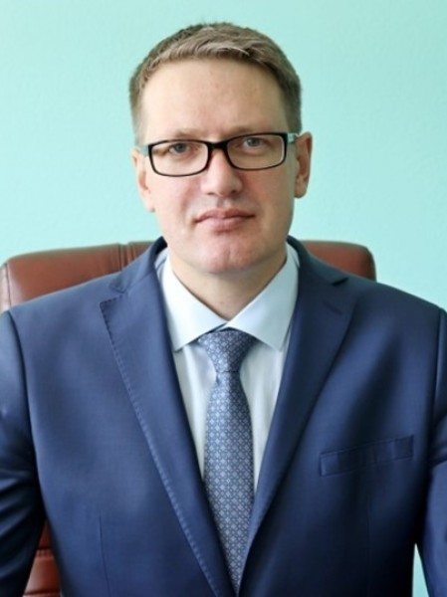
д.м.н., профессор
Мироманов Александр Михайлович
Александр Михайлович – уроженец Забайкалья.
Основные этапы профессиональной биографии:
- 1993 г. - с отличием окончил Читинский областной медицинский колледж по специальности «Лечебное дело». В последующем работал фельдшером участковой больницы с. Кайластуй Краснокаменского района Читинской области.
- В 2001 г. окончил Читинскую медицинскую академию по специальности «Лечебное дело».
- В 2002 году - обучение в клинической интернатуре на кафедре травматологии и ортопедии ЧГМА по специальности «травматология и ортопедия».
- С 2002 по 2006 гг. работал врачом травматологом-ортопедом в Городской клинической больнице № 1 г. Читы.
- С 2006 по 2009 гг. - ассистент кафедры травматологии, ортопедии и ВПХ ЧГМА.
- С 2009 года и по настоящее время - заведующий кафедрой травматологии и ортопедии.
- В 2007 году защитил кандидатскую диссертацию на тему «Патогенетическое обоснование использования вилона в комплексном лечении открытых переломов».
- В 2012 году присвоено ученое звание доцента.
- В 2013 году защитил докторскую диссертацию на тему «Переломы длинных костей конечностей: прогностические критерии развития осложнений».
- В 2018 году присвоено ученое звание профессора.
- С 2013 по 2018 гг. - главный внештатный специалист травматолог-ортопед Министерства здравоохранения Забайкальского края.
- С 2016 по 2018 гг. - Председатель региональной общественной организации «Научно-практическое общество травматологов-ортопедов Забайкалья».
- С 2018 по 2019 гг. - Первый заместитель министра здравоохранения Забайкальского края.
- С 2022 г. - Председатель межрегиональной общественной организации «Общество травматологов-ортопедов Дальневосточного федерального округа».
Принимает личное участие в лечебной работе медицинских организаций края, разрабатывая и внедряя новые медицинские технологии по диагностике, лечению и профилактике патологии опорно-двигательной системы.
Инициирует и активно участвует в организационных и научных комитетах конференций, симпозиумов, обществах не только в России, но и за рубежом, что позволило привлечь внимание ведущих специалистов к травматологии и ортопедии и, тем самым, значительно поднять уровень и качество оказания медицинской помощи в этом направлении.
Автор более 500 работ, в том числе 4 монографий, 20 патентов на изобретения и 7 программ для ЭВМ РФ, 30 учебно-методических пособий. Подготовил 5 кандидатов медицинских наук.
Является членом редакционной коллегии ведущих Российских журналов ВАК (Травматология и ортопедия России, Гений ортопедии, Забайкальский медицинский вестник).
Входит в состав Диссертационных советов по специальности «Травматология и ортопедия» ФГБУ «НМИЦ ТО им. академика Г.А. Илизарова» (г. Курган) и по специальности «Патологическая физиология» ФГБОУ ВО «ЧГМА» (г. Чита).
Неоднократно поощрялся благодарственными письмами и почетными грамотами ЧГМА, г. Читы, Министерства здравоохранения Забайкальского края, Министерства здравоохранения Российской Федерации. Победитель краевого конкурса в номинации «Лучшая прикладная научная работа» (2014). В 2016 году присвоено звание «Заслуженный врач Забайкальского края». Награжден нагрудным знаком «Отличник здравоохранения РФ» (2018), «За усердие на благо Забайкальского края» (2023). Победитель краевого конкурса в номинации «Лучший врач хирургического профиля» (2022).

Проректор по учебной работе, воспитательной деятельности и молодежной политике
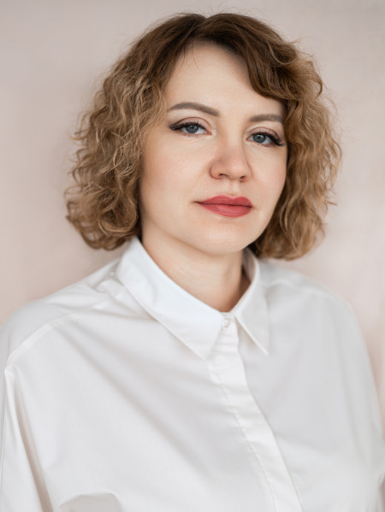
д.м.н., доцент
Жилина Альбина Александровна
В 2006 году Альбина Александровна окончила лечебный факультет Читинской государственной медицинской академии, прошла клиническую ординатуру по терапии на кафедре терапии факультета повышения квалификации и профессиональной переподготовки специалистов.
С 2008 по 2010 годы работала врачом-терапевтом в терапевтическом отделении ГУЗ «Краевая больница восстановительного лечения № 5». С 2010 по август 2011 года – врач приемного отделения ГУЗ «Краевая клиническая больница». В это же время активно занималась научной работой.
С 2011 по 2016 годы – ассистент кафедры терапии факультета повышения квалификации и профессиональной переподготовки специалистов ЧГМА. С сентября 2016 года – переведена на должность доцента этой же кафедры. На протяжении всего периода работы на кафедре и по настоящее время консультирует больных с гастроэнтерологическими проблемами в отделениях терапевтического профиля Краевой клинической больницы, выполняет терапевтические консультации в отделении колопроктологии того же стационара. С сентября 2011 года ведет прием гастроэнтеролога в консультативно-диагностической поликлинике ЧГМА. С марта 2016 года является врачом консультантом Дорожной клинической больницы Читы. Имеет высшую врачебную категорию по специальности «терапия» и «гастроэнтерология».
В 2012 году защитила кандидатскую диссертацию по теме: «Неалкогольная жировая болезнь печени: особенности клинического течения, некоторые механизмы развития различных клинических форм». В 2022 году защитила докторскую диссертацию на тему «Гастроэзофагеальная рефлюксная болезнь: клинико-генетические особенности, критерии прогнозирования, подходы к лечению».
Является членом Российского научного общества терапевтов, Забайкальского общества гастроэнтерологов, инициатором проведения регулярных научно-практических конференций, посвященных заболеваниям кишечника. Первая конференция проведена в 2016 году, в 2018-м проведен выездной Пленум Научного общества гастроэнтерологов.
С января 2020 года – декан лечебного факультета.

Проректор по научной и международной работе
д.м.н., профессор
Ларёва Наталья Викторовна
Наталья Викторовна в 1995 году с отличием окончила Читинскую государственную медицинскую академию. Впоследствии прошла обучение в клинической интернатуре по терапии на кафедре факультетской терапии ЧГМА. С 1998 по 2005 год работала в качестве ассистента кафедры факультетской терапии. С 2005 года по настоящее время – заведующая кафедрой терапии факультета дополнительного профессионального образования (до 2020 года – терапии ФПК и ППС). С 2009 года по настоящее время – проректор по научной и международной работе.
В 2002 году успешно защитила кандидатскую диссертацию по специальности 14.00.16 «Патологическая физиология» на тему: «Некоторые патогенетические механизмы развития сердечной недостаточности у больных гипертонической болезнью». В 2006 году Наталье Викторовне присвоена высшая квалификационная категория врача-терапевта. В 2008 году защитила докторскую диссертацию по той же специальности на тему: «Патогенетические механизмы сердечно-сосудистых нарушений в постменопаузе». В 2013 году присвоено ученое звание профессора.
В 2007 году на базе Консультативно-диагностической поликлиники ЧГМА под руководством Натальи Викторовны начал работу «Центр женского здоровья», где с учетом современных позиций гендерной медицины оказывается помощь женщинам с различными терапевтическими заболеваниями.
С 2009 года является заместителем главного редактора научно-практического журнала «Забайкальский медицинский журнал» и электронного научного издания «Забайкальский медицинский вестник», входящего в список журналов, рекомендованных ВАК.
Имеет более 350 публикаций, в том числе четыре монографии, 10 учебных пособий по различным разделам терапии, более 60 статей, входящих в международные базы цитирования, четыре свидетельства на программы для ЭВМ, два свидетельств на базы данных.
Под руководством Н.В. Ларевой выполнены и защищены одна докторская диссертация, которую защитила А.А. Жилина и пять кандидатских диссертаций, которые защитили А.С. Курупанова, Е.С. Гусева, Т.В. Валова., А.А. Жилина, З.М. Жигула.
Награждена премией Читинской области «За заслуги в профессиональной деятельности» (2006), Почетной грамотой Читинской области (2008), в связи с 55-летием ЧГМА Почетной грамотой Читинской областной думы (2008), Почетной грамотой Министерства здравоохранения Российской Федерации (2013), нагрудным знаком «Отличник здравоохранения» (2018).

Проректор по последипломному образованию и развитию регионального здравоохранения
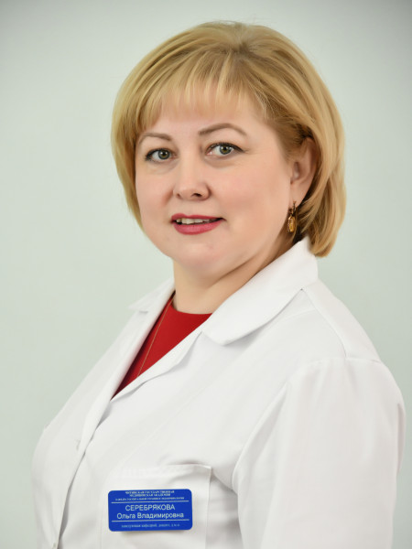
д.м.н., профессор
Серебрякова Ольга Владимировна

Проректор по экономике и инфраструктуре
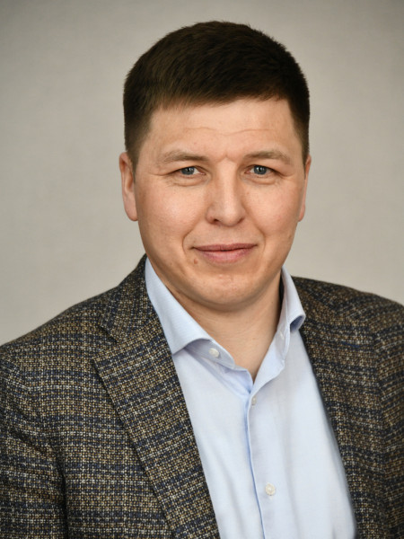
Сажин Евгений Владимирович
Евгений Владимирович в 2003 году окончил Дальневосточную академию государственной службы по специальности «Государственное и муниципальное управление регионом», квалификация «Менеджер».
В 2012 году окончил Байкальский государственный университет экономики и права «Финансы и кредит», квалификация «Экономист».
В 2014 году окончил Финансовый университет при Правительстве Российской Федерации. Президентская программа подготовки управленческих кадров для организации народного хозяйства РФ «Финансовый менеджмент».
В 2006 году поступил на работу в Читинскую медицинскую академию в должности начальника отдела по размещению государственных заказов. Организовал «с нуля» и руководил отделом закупок в соответствии ФЗ-94, ФЗ-44 и ФЗ-223, включая реорганизацию планового отдела. С сентября 2009 по сентябрь 2020 года – руководитель планово-экономического отдела ФГБОУ ВО ЧГМА Минздрава России. С сентября 2020 года назначен на должность проректора по экономической и административно-хозяйственной работе.
В рамках нового законодательства под руководством Е.В. Сажина организована работа по материально-техническому обеспечению деятельности вуза, созданию внутренних нормативных документов по закупочной деятельности, разработке и описанию бизнес-процессов и процедур.
Принимал активное участие в реализации проекта по строительству храма святителя Луки (Войно-Ясенецкого) в части разработки концепции на основе архивных материалов, организации подготовки проектной документации; привлечения инвестирования в проект (частные пожертвования); поиска и организации работы подрядных организаций. Осуществлял контроль за их работой. Занимался организацией материально-технического обеспечения и соблюдением сроков сдачи объекта в эксплуатацию.
При непосредственном руководстве Е.В. Сажина реализован проект по реставрации объекта местного и регионального значения – здания мужской гимназии 1891 года постройки, которое является учебным корпусом ЧГМА.
Имеет многочисленные награды за добросовестный труд.

Проректор по безопасности
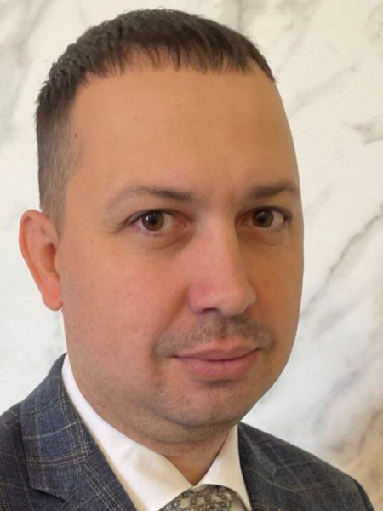
Рагутский Александр Александрович

Педагогический состав
Ф.И.О | Должность преподавателя | Учёная степень (при наличии) | Учёное звание (при наличии)
Авходиев Газиз Ибрагимович | Заведующий кафедрой (проф.) | д.м.н. | Профессор
Агеева Екатерина Андреевна | Ассистент | Нет | Нет
Аксенова Татьяна Александровна | Профессор | д.м.н. | Доцент
Александрова Наталья Александровна | Доцент | к.полит.н. | Нет
Алюшина Алена Анатольевна | Доцент (совместитель) | к.полит.н. | Доцент
Андреева Елена Владимировна | Доцент | к.м.н. | Доцент
Аникина Лариса Владимировна | Профессор | д.м.н. | Профессор
Астафьев Кирилл Алексеевич | Ассистент | Нет | Нет
Афанасьев Роман Михайлович | Ассистент | Нет | Нет
Афанасьева Елена Владимировна | Ассистент | Нет | Нет
Ахметова Елена Сергеевна | Доцент | к.м.н. | Доцент
Бабичев Юрий Иванович | Ассистент | к.м.н. | Нет
Бабкин Артём Александрович | Ассистент | к.м.н. | Нет
Бадураева Полина Поликарповна | Преподаватель | Нет | Нет
Базаров Пётр Владимирович | Ассистент | Нет | Нет
Байке Евгений Ерболович | Заведующий кафедрой | к.м.н. | Доцент
Бакалова Юлия Валерьевна | Доцент | к.м.н. | Нет
Бальчинова Дугарма Галсандондоковна | Преподаватель | Нет | Нет
Батаева Елена Петровна | Доцент | к.м.н. | Доцент
Баясхаланова Цындыма Болотовна | Ассистент | Нет | Нет
Белинов Николай Владимирович | Доцент | д.м.н. | Нет
Белозерцев Феликс Юрьевич | Профессор | д.м.н. | Доцент
Белозерцев Юрий Алексеевич | Профессор | д.м.н. | Профессор
Белокриницкая Татьяна Евгеньевна | Заведующий кафедрой (проф.) | д.м.н. | Профессор
Беломестнова Ксения Эдуардовна | Ассистент | Нет | Нет
Бобрович Инна Валерьевна | Старший преподаватель | Нет | Нет
Богодухова Екатерина Сергеевна | Ассистент | Нет | Нет
Богомолова Ирина Кимовна | Заведующий кафедрой (проф.) | д.м.н. | Профессор
Богомягкова Елена Назаровна | Старший преподаватель | к.м.н. | Нет
Болотов Элбэк Саянович | Ассистент | Нет | Нет
Большакова Ольга Валерьевна | Ассистент | Нет | Нет
Бондаревич Евгений Александрович | Доцент | к.б.н | Доцент
Бочкарева Лариса Сергеевна | Ассистент | к.м.н. | Нет
Будников Андрей Андреевич | Ассистент | Нет | Нет
Бурлака Наталия Михайловна | Старший преподаватель | Нет | Нет
Варфоломеев Артём Евгеньевич | Ассистент | Нет | Нет
Василенко Екатерина Александровна | Ассистент | к.м.н. | Нет
Василенко Павел Владимирович | Доцент | к.м.н. | Нет
Васильцова Наталья Александровна | Ассистент | Нет | Нет
Вишнякова Елена Михайловна | Доцент | к.м.н. | Нет
Власова Анна Николаевна | Ассистент | Нет | Нет
Волнина Наталья Николаевна | Заведующий кафедрой | к.филос.н. | Нет
Вяткина Юлия Николаевна | Ассистент | Нет | Нет
Гайдукова Тамара Владимировна | Ассистент | Нет | Нет
Галеева Анна Ильинична | Ассистент | Нет | Нет
Гараевская Ольга Николаевна | Старший преподаватель | Нет | Нет
Гаспарян Елена Сергеевна | Ассистент | Нет | Нет
Голыгина Светлана Евгеньевна | Заведующий кафедрой | к.м.н. | Доцент
Гончарова Елена Валерьевна | Заведующий кафедрой | д.м.н. | Профессор
Горбунов Владимир Владимирович | Заведующий кафедрой | д.м.н. | Профессор
Гринь Наталья Олеговна | Ассистент | Нет | Нет
Груздева Ольга Сергеевна | Заведующий кафедрой | к.м.н. | Нет
Губик Екатерина Алексеевна | Заведующий кафедрой | к.м.н. | Нет
Гусак Елена Юрьевна | Преподаватель | Нет | Нет
Гусев Кирилл Аркадьевич | Доцент | к.м.н. | Нет
Давыдов Сергей Олегович | Профессор (совместитель) | д.м.н. | Нет
Далаева Анна Евгеньевна | Ассистент | Нет | Нет
Дамдинов Руслан Иванович | Старший преподаватель | Нет | Нет
Дмитриева Анна Владимировна | Преподаватель | Нет | Нет
Долина Анна Борисовна | Заведующий кафедрой (совместитель) | к.м.н. | Доцент
Доманова Елена Товьевна | Ассистент | к.м.н. | Нет
Дондокова Марина Батоевна | Ассистент | Нет | Нет
Доржеев Владимир Владимирович | Доцент | к.м.н. | Нет
Дударев Виктор Андреевич | Ассистент | к.м.н. | Нет
Дударева Виктория Андреевна | Заведующий кафедрой | к.м.н. | Нет
Дурова Ольга Анатольевна | Ассистент (совместитель) | Нет | Нет
Евстафьева Юлия Валерьевна | Заведующий кафедрой | к.м.н. | Доцент
Егоров Константин Васильевич | Старший преподаватель | Нет | Нет
Егорова Елена Владимировна | Заведующий кафедрой | д.м.н. | Нет
Елсукова Елена Геннадьевна | Старший преподаватель | Нет | Нет
Емельянов Артур Сергоевич | Доцент | к.м.н. | Доцент
Емельянов Руслан Сергеевич | Ассистент | Нет | Нет
Емельянова Альвина Николаевна | Заведующий кафедрой | д.м.н. | Доцент
Епифанцева Наталья Владимировна | Доцент | к.м.н. | Доцент
Епринцев Александр Николаевич | Преподаватель | Нет | Нет
Ерофеева Людмила Гавриловна | Доцент | к.м.н. | Доцент
Ефимикова Юлия Олеговна | Ассистент | Нет | Нет
Жигжитова Евгения Батоевна | Ассистент | к.м.н. | Нет
Жигула Зинаида Михайловна | Доцент | к.м.н. | Нет
Жилина Альбина Александровна | Профессор (совместитель) | д.м.н. | Доцент
Жиляева Ольга Андреевна | Доцент | к.к. | Нет
Загородняя Эмма Дмитриевна | Профессор | д.м.н. | Профессор
Зимина Ирина Анатольевна | Старший преподаватель | Нет | Нет
Зимина Наталья Владимировна | Доцент | к.полит.н. | Доцент
Зобнин Валерий Валерьевич | Заведующий кафедрой | к.м.н. | Нет
Золотухин Денис Евгеньевич | Преподаватель | Нет | Нет
Игнатьева Анна Владимировна | Доцент | к.м.н. | Доцент
Изместьев Сергей Валерьевич | Старший преподаватель | к.м.н. | Нет
Иозефсон Сергей Абрамович | Профессор | д.м.н. | Нет
Калашникова Наталья Михайловна | Ассистент | к.м.н. | Нет
Калашникова Светлана Анатольевна | Старший преподаватель | Нет | Нет
Калинина Эльвира Николаевна | Доцент | к.м.н. | Доцент
Калинкина Татьяна Владимировна | Доцент | к.м.н. | Доцент
Карандаева Валерия Андреевна | Ассистент | Нет | Нет
Караченова Анастасия Михайловна | Ассистент | Нет | Нет
Каргина Ирина Геннадьевна | Ассистент | к.м.н. | Нет
Катман Мария Александровна | Доцент | к.м.н. | Нет
Кашафеева Алла Анатольевна | Доцент | к.м.н. | Доцент
Каюкова Елена Владимировна | Заведующий кафедрой | д.м.н. | Доцент
Кибалина Ирина Владимировна | Заведующий кафедрой | д.м.н. | Доцент
Климова Ирина Сергеевна | Ассистент | к.м.н. | Нет
Колобов Дмитрий Владимирович | Ассистент | Нет | Нет
Коннов Валерий Анатольевич | Доцент | к.м.н. | Нет
Коновалова Алина Анатольевна | Ассистент | Нет | Нет
Коновалова Ольга Геннадьевна | Доцент | к.м.н. | Доцент
Костромина Наталья Аркадьевна | Ассистент | Нет | Нет
Кот Михаил Леонидович | Доцент | к.м.н. | Нет
Коцюржинская Наталья Николаевна | Заведующий кафедрой | к.б.н | Доцент
Кочерова Виктория Владимировна | Доцент | к.м.н. | Доцент
Круглова Юлия Михайловна | Преподаватель | Нет | Нет
Крюкова Виктория Викторовна | Доцент | к.м.н. | Нет
Кузина Татьяна Владимировна | Доцент | к.м.н. | Нет
Кузнецов Игорь Анатольевич | Доцент | к.м.н. | Доцент
Кузнецова Юлия Викторовна | Ассистент | Нет | Нет
Кукушкин Вячеслав Леонидович | Доцент | к.м.н. | Доцент
Кукушкина Елена Анатольевна | Ассистент | к.м.н. | Нет
Курупанов Сергей Иванович | Доцент | к.м.н. | Нет
Кустовская Евгения Михайловна | Доцент | к.м.н. | Нет
Кучерявенко Елизавета Юрьевна | Ассистент | Нет | Нет
Кушнаренко Кирилл Евгеньевич | Ассистент | Нет | Нет
Ладнич Наталья Алексеевна | Доцент | к.пед.н. | Нет
Ланда Илона Виленовна | Доцент | к.м.н. | Нет
Ларёва Наталья Викторовна | Заведующий кафедрой (совместитель) | д.м.н. | Профессор
Ларина Наталья Петровна | Заведующий кафедрой | к.б.н | Доцент
Левченко Наталья Владимировна | Заведующий кафедрой | к.м.н. | Доцент
Лескова Ольга Александровна | Доцент | к.б.н | Доцент
Лобанов Леонид Сергеевич | Доцент (совместитель) | к.м.н. | Нет
Лобанов Сергей Леонидович | Заведующий кафедрой (проф.) | д.м.н. | Профессор
Лобанов Юрий Сергеевич | Доцент | к.м.н. | Доцент
Лопатина Нелли Владимировна | Ассистент | Нет | Нет
Лхасаранова Баирма Жадамбаевна | Ассистент | Нет | Нет
Любин Антон Викторович | Заведующий кафедрой | к.м.н. | Доцент
Ма-Ван-дэ Алексей Юрьевич | Ассистент | Нет | Нет
Ма-Ван-дэ Василина Денисовна | Ассистент | к.м.н. | Нет
Мазин Александр Сергеевич | Ассистент | Нет | Нет
Макарчук Наталия Алексеевна | Ассистент | Нет | Нет
Максимова Ольга Георгиевна | Ассистент | к.м.н. | Доцент
Малежик Маргарита Сергеевна | Доцент | к.м.н. | Нет
Малярчиков Андрей Викторович | Заведующий кафедрой | к.м.н. | Доцент
Маниковская Татьяна Михайловна | Ассистент | Нет | Нет
Маруева Наталья Александровна | Доцент | д.м.н. | Доцент
Маякова Евгения Ивановна | Доцент | к.м.н. | Нет
Мироманов Александр Михайлович | Заведующий кафедрой (совместитель) | д.м.н. | Профессор
Мироманова Наталья Анатольевна | Декан | д.м.н. | Доцент
Миронова Ольга Борисовна | Доцент | к.м.н. | Доцент
Михайличенко Максим Игоревич | Заведующий кафедрой | д.м.н. | Доцент
Михайличенко Юлия Валерьевна | Ассистент | Нет | Нет
Михайлова Лариса Альфредасовна | Заведующий кафедрой | к.м.н. | Доцент
Михайловская Наталья Олеговна | Ассистент (совместитель) | Нет | Нет
Михно Виктория Александровна | Ассистент | к.м.н. | Нет
Мишин Александр Константинович | Ассистент | Нет | Нет
Мишко Марина Юрьевна | Ассистент | к.м.н. | Нет
Мищенко Мария Николаевна | Ассистент | к.м.н. | Нет
Моторина Татьяна Сергеевна | Ассистент | Нет | Нет
Мочалова Марина Николаевна | Заведующий кафедрой | к.м.н. | Доцент
Мудров Виктор Андреевич | Профессор | д.м.н. | Доцент
Муха Наталья Вячеславовна | Доцент | к.м.н. | Доцент
Намоконов Евгений Владимирович | Заведующий кафедрой | д.м.н. | Профессор
Никифорова Татьяна Федоровна | Ассистент | Нет | Нет
Нимаева Балжит Владимировна | Ассистент | Нет | Нет
Новопашина Галина Николаевна | Доцент | к.м.н. | Доцент
Обыденко Валентина Игоревна | Заведующий кафедрой | к.м.н. | Доцент
Озорнин Александр Сергеевич | Профессор | д.м.н. | Нет
Опарина Александра Геннадьевна | Ассистент | Нет | Нет
Острова Анна Владимировна | Ассистент | Нет | Нет
Павлова Наталья Николаевна | Заведующий кафедрой | д.м.н. | Профессор
Пашкевич Александр Владимирович | Ассистент | к.м.н. | Нет
Перегоедова Валентина Николаевна | Доцент | к.м.н. | Доцент
Першин Виктор Алексеевич | Ассистент | Нет | Нет
Петрова Александра Моисеевна | Заведующий кафедрой | к.м.н. | Нет
Петрова Анжелика Игоревна | Ассистент | к.м.н. | Нет
Пехов Иван Анатольевич | Ассистент | Нет | Нет
Пинелис Иосиф Срульевич | Профессор | д.м.н. | Профессор
Пинелис Юрий Иосифович | Заведующий кафедрой | д.м.н. | Доцент
Писаев Юрий Сергеевич | Ассистент | Нет | Нет
Писаревский Юрий Леонидович | Заведующий кафедрой (проф.) | д.м.н. | Профессор
Платонова Виктория Сергеевна | Старший преподаватель | Нет | Нет
Плотникова Ольга Калистратовна | Ассистент | Нет | Нет
Пляскина Ирина Николаевна | Ассистент | Нет | Нет
Пляскина Наталья Валерьевна | Доцент | к.м.н. | Нет
Подойницына Мария Геннадьевна | Ассистент | к.м.н. | Нет
Покоева Зоя Андреевна | Старший преподаватель | Нет | Нет
Полетаева Татьяна Григорьевна | Старший преподаватель | к.б.н | Доцент
Пономарева Анастасия Александровна | Ассистент | Нет | Нет
Попова Надежда Григорьевна | Доцент | к.м.н. | Доцент
Попрядухин Владимир Данилович | Доцент | к.м.н. | Нет
Портянникова Олеся Олеговна | Доцент | к.м.н. | Нет
Потапова Наталья Леонидовна | Заведующий кафедрой | д.м.н. | Доцент
Примак Татьяна Дмитриевна | Заведующий кафедрой (проф.) | д.м.н. | Профессор
Пронин Максим Юрьевич | Ассистент | Нет | Нет
Просяник Вера Ивановна | Доцент | к.м.н. | Доцент
Прохоров Анатолий Сергеевич | Ассистент | Нет | Нет
Пушкарёва Надежда Георгиевна | Старший преподаватель | Нет | Нет
Рацина Екатерина Владимировна | Доцент | к.м.н. | Нет
Рогалева Татьяна Евгеньевна | Доцент | к.м.н. | Нет
Розумная Елена Владимировна | Старший преподаватель | Нет | Нет
Романова Елена Николаевна | Заведующий кафедрой | д.м.н. | Доцент
Романюк Светлана Владимировна | Доцент | к.м.н. | Нет
Руцкина Елена Анатольевна | Доцент | к.м.н. | Нет
Самойленко Галина Юрьевна | Ассистент | к.б.н | Нет
Сандакова Долгорцырен Цырендоржиевна | Заведующий кафедрой | к.м.н. | Доцент
Сафронова Екатерина Сергеевна | Доцент | к.м.н. | Нет
Серебрякова Ольга Владимировна | Заведующий кафедрой (проф.) (совместитель) | д.м.н. | Профессор
Серкин Дмитрий Михайлович | Доцент | к.м.н. | Доцент
Серкин Михаил Анатольевич | Доцент | к.м.н. | Доцент
Сибира Ольга Федоровна | Ассистент | Нет | Нет
Скобова Юлия Владимировна | Ассистент | Нет | Нет
Слободенюк Татьяна Федоровна | Доцент | к.м.н. | Нет
Смирницкая Марина Валентиновна | Доцент | к.м.н. | Доцент
Смоляков Юрий Николаевич | Заведующий кафедрой | к.м.н. | Доцент
Соктоева Нансалма Солбоновна | Ассистент | Нет | Нет
Соловьева Наталья Владимировна | Доцент | к.м.н. | Доцент
Соловьева Татьяна Леонидовна | Доцент | к.м.н. | Нет
Соловьева Юлия Германовна | Заведующий кафедрой | к.ф.н. | Доцент
Солпов Алексей Владимирович | Профессор | д.м.н. | Доцент
Стародубцева Ксения Анатольевна | Доцент (совместитель) | к.филос.н. | Доцент
Старосельников Артем Николаевич | Ассистент | к.м.н. | Нет
Степанов Александр Валентинович | Профессор | д.м.н. | Нет
Степанова Юлия Николаевна | Ассистент | Нет | Нет
Степочкина Анастасия Александровна | Преподаватель | Нет | Нет
Ступина Ольга Петровна | Профессор (совместитель) | д.м.н. | Нет
Субочева Елена Сергеевна | Ассистент | Нет | Нет
Сущенко Руслан Алексеевич | Ассистент | Нет | Нет
Талдыкина Наталья Сергеевна | Старший преподаватель | Нет | Нет
Таскаева Анастасия Алексеевна | Ассистент | Нет | Нет
Таскина Елизавета Сергеевна | Доцент | к.м.н. | Нет
Тимкина Ольга Александровна | Доцент | к.м.н. | Доцент
Томина Елена Анатольевна | Доцент | к.м.н. | Нет
Томских Эльвира Сергеевна | Старший преподаватель | к.м.н. | Нет
Троицкая Наталья Игоревна | Доцент | д.м.н. | Нет
Турчина Елена Викторовна | Ассистент | к.м.н. | Нет
Фёдорова Алёна Петровна | Доцент | к.м.н. | Доцент
Фетисова Надежда Владимировна | Ассистент | к.м.н. | Нет
Фефелова Елена Викторовна | Профессор | д.м.н. | Доцент
Филев Андрей Петрович | Заведующий кафедрой | д.м.н. | Профессор
Филиппова Анна Анатольевна | Ассистент | к.м.н. | Нет
Филиппова Влада Вячеславовна | Преподаватель | Нет | Нет
Фролова Наталия Ивановна | Доцент | д.м.н. | Доцент
Хамина Наталья Александровна | Ассистент | к.м.н. | Нет
Ханина Юлия Сергеевна | Доцент | к.м.н. | Доцент
Харинцева Светлана Владимировна | Заведующий кафедрой | д.м.н. | Профессор
Царенок Светлана Юрьевна | Профессор | д.м.н. | Доцент
Цвингер Светлана Матвеевна | Декан (совместитель) | д.м.н. | Доцент
Цепелев Виктор Львович | Заведующий кафедрой | д.м.н. | Профессор
Цыбиков Намжил Нанзатович | Заведующий кафедрой | д.м.н. | Профессор
Чаванина Светлана Александровна | Доцент | к.м.н. | Нет
Чистохин Сергей Юрьевич | Доцент | к.м.н. | Нет
Чистякова Марина Владимировна | Профессор | д.м.н. | Доцент
Чистякова Наталья Сергеевна | Старший преподаватель (совместитель) | к.б.н | Нет
Чупрова Галина Александровна | Ассистент | к.м.н. | Нет
Шабельская Виктория Викторовна | Доцент | к.м.н. | Доцент
Шаповалов Алексей Геннадьевич | Доцент (совместитель) | к.м.н. | Нет
Шаповалов Константин Геннадьевич | Заведующий кафедрой | д.м.н. | Профессор
Шаповалов Юрий Константинович | Ассистент | Нет | Нет
Шемякина Надежда Анатольевна | Доцент | к.м.н. | Нет
Шилин Дмитрий Сергеевич | Ассистент | к.м.н. | Нет
Шильникова Татьяна Николаевна | Ассистент | Нет | Нет
Ширшов Юрий Александрович | Заведующий кафедрой | к.м.н. | Профессор
Щаднева Снежана Игоревна | Доцент | к.м.н. | Доцент
Щербак Владимир Александрович | Заведующий кафедрой | д.м.н. | Профессор
Щербак Наталья Михайловна | Ассистент | к.м.н. | Доцент
Эдельман Екатерина Федоровна | Ассистент | Нет | Нет
Эпова Кристина Андреевна | Ассистент | Нет | Нет
Юндунова Арюна Болотовна | Ассистент | Нет | Нет
Юнцев Сергей Васильевич | Заведующий кафедрой | к.м.н. | Нет
Юрчук Кирилл Сергеевич | Ассистент | Нет | Нет
Якушевская Ольга Николаевна | Ассистент | Нет | Нет
Яшнов Алексей Александрович | Доцент | д.м.н. | Доцент
Яшнова Надежда Борисовна | Ассистент | Нет | Нет

